## 万有引力定律

## 知识点一：万有引力定律

一、行星与太阳间的引力

行星绕太阳的运动可看作匀速圆周运动.设行星的质量为*m*，速度为*v*，行星到太阳的距离为*r*.

天文观测测得行星公转周期为*T*，则

向心力*F*＝*m*＝*mr*①

根据开普勒第三定律：＝*k*②

由①②得：*F*＝4π2*k*③

由③式可知太阳对行星的引力*F*∝

根据牛顿第三定律，行星对太阳的引力*F*′∝

则行星与太阳间的引力*F*∝

写成等式*F*＝*G*.

二、月—地检验

1.猜想：地球与月球之间的引力*F*＝*G*，根据牛顿第二定律*a*月＝＝*G*.

地面上苹果自由下落的加速度*a*苹＝＝*G*.

由于*r*＝60*R*，所以＝.

2.验证：(1)苹果自由落体加速度*a*苹＝*g*＝9.8 m/s2.

(2)月球中心距地球中心的距离*r*＝3.8×108 m.

月球公转周期*T*＝27.3 d≈2.36×106 s

则*a*月＝()2*r*＝2.7×10－3 m/s2(保留两位有效数字)

＝2.8×10－4(数值)≈(比例).

3.结论：地面物体所受地球的引力、月球所受地球的引力，与太阳、行星间的引力，遵从相同的规律.

三、万有引力定律

1.内容：自然界中任何两个物体都相互吸引，引力的方向在它们的连线上，引力的大小与物体的质量*m*1和*m*2的乘积成正比，与它们之间距离*r*的二次方成反比.

2.表达式：*F*＝*G*，其中*G*叫作引力常量.

四、引力常量

牛顿得出了万有引力与物体质量及它们之间距离的关系，但没有测出引力常量*G*.

英国物理学家卡文迪什通过实验推算出引力常量*G*的值.通常情况下取*G*＝6.67×10－11 N·m2/kg2.

## 技巧点拨

一、对太阳与行星间引力的理解

导学探究

1.是什么原因使行星绕太阳运动？

答案　太阳对行星的引力使行星绕太阳运动.

2.在推导太阳与行星间的引力时，我们对行星的运动怎么简化处理的？用了哪些知识？

答案　将行星绕太阳的椭圆运动看成匀速圆周运动.在推导过程中，用到了向心力公式、开普勒第三定律及牛顿运动定律.

知识深化

万有引力定律的得出过程

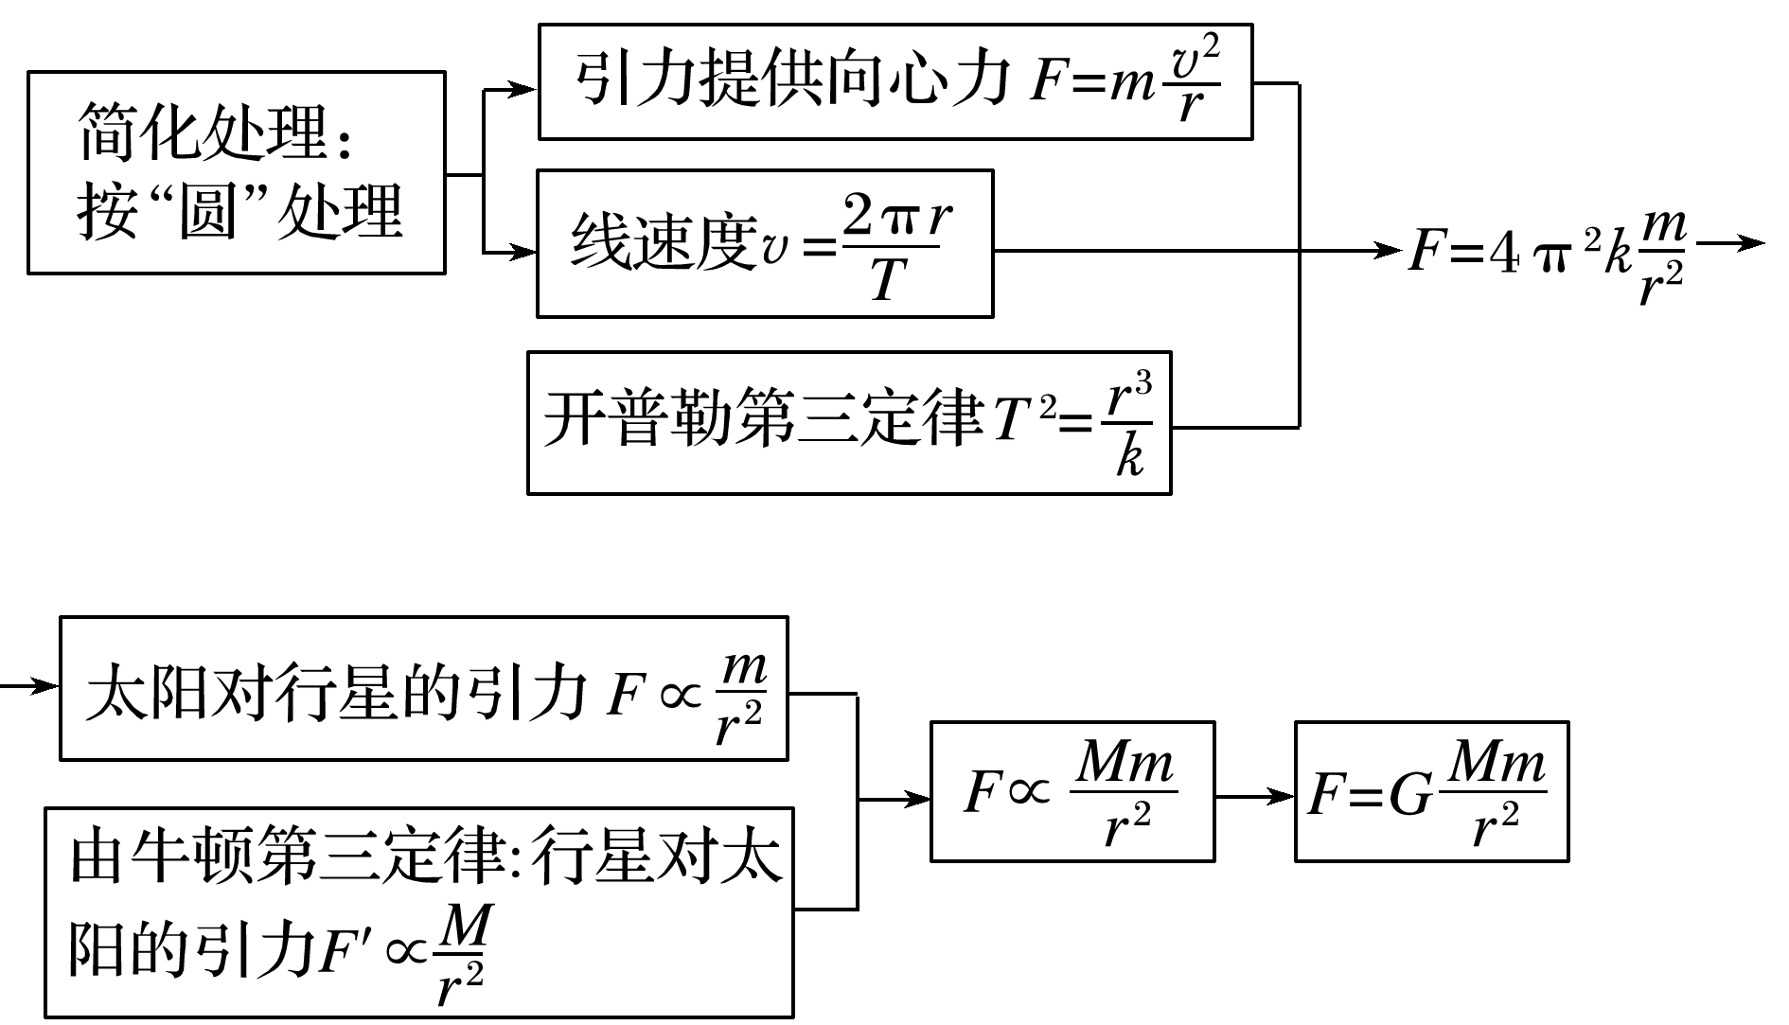

二、万有引力定律

导学探究

(1)通过月—地检验结果表明，地面物体所受地球的引力、月球所受地球的引力，与太阳、行星间的引力遵从相同的规律.一切物体都存在这样的引力，如图，那么，为什么通常两个人(假设两人可看成质点，质量均为100 kg，相距1 m)间的万有引力我们却感受不到？

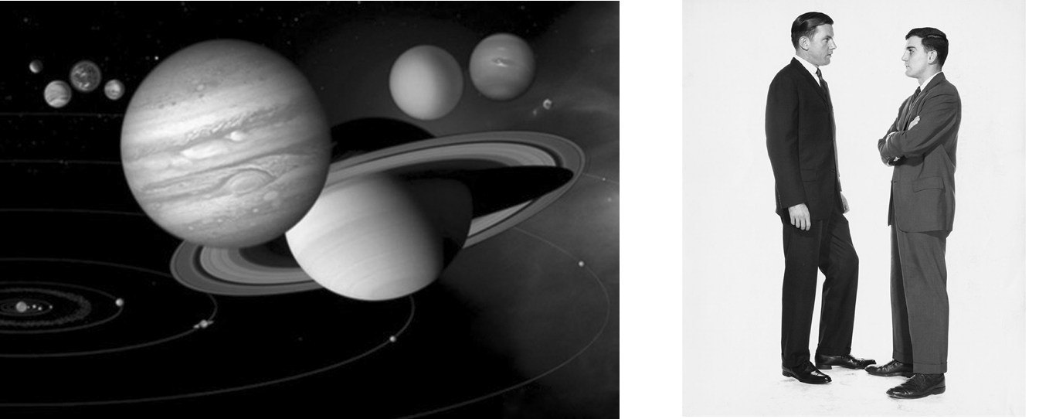

图

(2)地球对人的万有引力与人对地球的万有引力大小相等吗？

答案　(1)两个人之间的万有引力大小为：*F*＝＝ N＝6.67×10－7 N，因引力很小，所以通常感受不到.

(2)相等.它们是一对相互作用力.

知识深化

1.万有引力定律表达式：*F*＝*G*，*G*＝6.67×10－11 N·m2/kg2.

2.万有引力定律公式适用的条件

(1)两个质点间的相互作用.

(2)一个均匀球体与球外一个质点间的相互作用，*r*为球心到质点的距离.

(3)两个质量均匀的球体间的相互作用，*r*为两球心间的距离.

三、重力和万有引力的关系

1.物体在地球表面上所受引力与重力的关系：

除两极以外，地面上其他点的物体，都围绕地轴做圆周运动，这就需要一个垂直于地轴的向心力.地球对物体引力的一个分力*F*′提供向心力，另一个分力为重力*G*，如图所示.

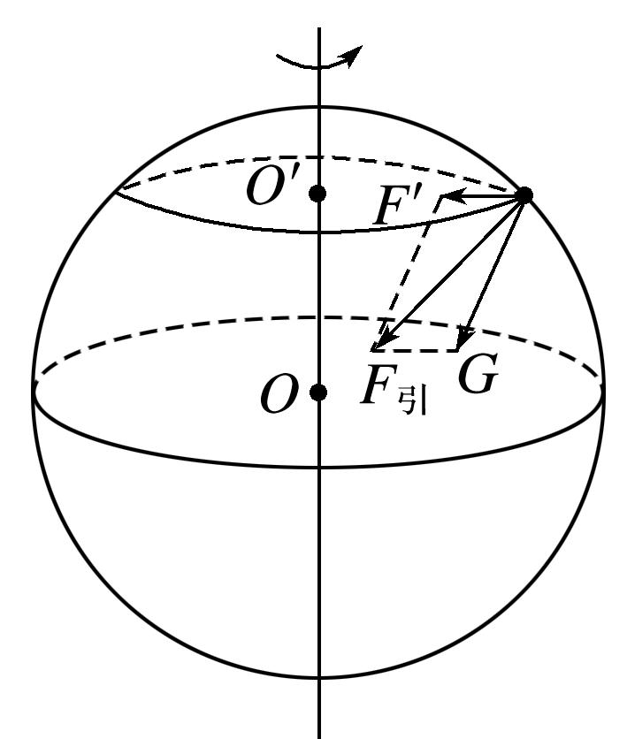

图

(1)当物体在两极时：*G*＝*F*引，重力达到最大值*G*max＝*G*.

(2)当物体在赤道上时：

*F*′＝*mω*2*R*最大，此时重力最小

*G*min＝*G*－*mω*2*R*

(3)从赤道到两极：随着纬度增加，向心力*F*′＝*mω*2*R*′减小，*F*′与*F*引夹角增大，所以重力*G*在增大，重力加速度增大.

因为*F*′、*F*引、*G*不在一条直线上，重力*G*与万有引力*F*引方向有偏差，重力大小*mg*<*G*.

2.重力与高度的关系

若距离地面的高度为*h*，则*mg*′＝*G*()(*R*为地球半径，*g*′为离地面*h*高度处的重力加速度).在同一纬度，距地面越高，重力加速度越小.

3.特别说明

(1)重力是物体由于地球吸引产生的，但重力并不是地球对物体的引力.

(2)在忽略地球自转的情况下，认为*mg*＝*G*.

## 例题精练

1．（菏泽期中）物理学领域中具有普适性的一些常量，对物理学的发展有很大作用，引力常量G就是其中之一。1798年，卡文迪许首次利用如图所示的装置，比较精确地测量出了引力常量。下列说法错误的是（　　）

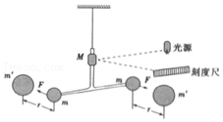

A．引力常量不易测量的一个重要原因就是地面上普通物体间的引力太微小

B．月球上的引力常量等于地球上的引力常量

C．这个实验装置巧妙地利用放大原理，提高了测量精度

D．引力常量G的大小与两物体质量的乘积成反比，与两物体间距离的平方成正比

2．（南海区期末）牛顿在发现万有引力定律的过程中，没有用到的规律和结论是（　　）

A．卡文迪许通过扭秤实验得出的引力常数

B．牛顿第二定律

C．牛顿第三定律

D．开普勒的研究成果

## 随堂练习

1．（海淀区校级三模）卡文迪许把自己的扭秤实验称为“称量地球的质量”，在测得万有引力常数G后，知道下列哪个选项中的物理量，就可算出地球质量（　　）

A．地球表面的重力加速度

B．地球表面的重力加速度和地球半径

C．绕地球表面做圆周运动的物体的运动周期

D．地球绕太阳运动的周期和运动半径

2．（株洲月考）万有引力理论的成就（或意义）不包括（　　）

A．测量引力常量 B．“称量”地球质量

C．发现未知天体 D．实现“天地”统一

3．（淇滨区校级月考）在探究太阳对行星的引力的规律时，我们以下边的三个等式（1）（2）（3）为根据，得出了右边的关系式（4）。下边的三个等式（1）（2）（3）有的可以在实验室中验证，有的则不能，这个无法在实验室中验证的太阳对行星的引力规律是牛顿通过合理推导得到的，则下面判断正确的（　　）

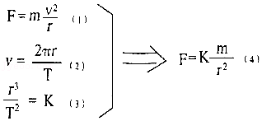

A．左边第一个式子（1）是无法在实验室中得到验证的

B．左边第一个式子（2）是无法在实验室中得到验证的

C．左边第三个式子（3）是可以在实验室中得到验证的

D．得到上面太阳对行星的引力后，牛顿又结合牛顿第三定律得到行星对太阳的引力F′与太阳的质量也成正比，所以太阳与行星间的引力大小菁优网-jyeoo

4．（黄州区校级模拟）卡文迪许扭秤是用来测定万有引力恒量的重要仪器，为了观察悬挂的石英丝发生的微小扭转形变，卡文迪许采用了光放大的原理，如图所示，图中悬挂在石英丝下端的T形架的竖直杆上装一块小平面镜M，M可将由光源S射来的光线反射到弧形的刻度尺上（圆弧的圆心即在M处）。已知尺子距离M为2m，若反射光斑在尺子上移动2πcm，则平面镜M转过的角度是（　　）

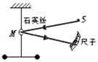

A．0.9° B．1.8° C．2.7° D．3.6°

## 知识点二：万有引力定律的成就

一、“称量”地球的质量

1.思路：地球表面的物体，若不考虑地球自转的影响，物体的重力等于地球对物体的引力.

2.关系式：*mg*＝*G*.

3.结果：*m*地＝，只要知道*g*、*R*、*G*的值，就可计算出地球的质量.

4.推广：若知道其他某星球表面的重力加速度和星球半径，可计算出该星球的质量.

二、计算天体的质量

1.思路：质量为*m*的行星绕太阳做匀速圆周运动时，行星与太阳间的万有引力充当向心力.

2.关系式：＝*mr*.

3.结论：*m*太＝，只要再知道引力常量*G*，行星绕太阳运动的周期*T*和轨道半径*r*就可以计算出太阳的质量.

4.推广：若已知引力常量*G*，卫星绕行星运动的周期和卫星与行星之间的距离，可计算出行星的质量.

三、发现未知天体

1.海王星的发现：英国剑桥大学的学生亚当斯和法国年轻的天文学家勒维耶根据天王星的观测资料，利用万有引力定律计算出天王星外“新”行星的轨道.1846年9月23日，德国的伽勒在勒维耶预言的位置附近发现了这颗行星——海王星.

2.其他天体的发现：海王星之外残存着太阳系形成初期遗留的物质.近100年来，人们在海王星的轨道之外又发现了冥王星、阋神星等几个较大的天体.

四、预言哈雷彗星回归

英国天文学家哈雷计算了1531年、1607年和1682年出现的三颗彗星的轨道，他大胆预言这三颗彗星是同一颗星，周期约为76年，并预言了这颗彗星再次回归的时间.1759年3月这颗彗星如期通过了近日点，它最近一次回归是1986年，它的下次回归将在2061年左右.

## 技巧点拨

一、天体质量和密度的计算

导学探究

1.卡文迪什在实验室测出了引力常量*G*的值，他称自己是“可以称量地球质量的人”.

(1)他“称量”的依据是什么？

(2)若已知地球表面重力加速度*g*，地球半径*R*，引力常量*G*，求地球的质量和密度.

答案　(1)若忽略地球自转的影响，在地球表面上物体受到的重力等于地球对物体的万有引力；

(2)由*mg*＝*G*得，*M*＝，*ρ*＝＝＝.

2.如果知道地球绕太阳的公转周期*T*和它与太阳的距离*r*，能求出太阳的质量吗？若要求太阳的密度，还需要哪些量？

答案　由＝*m*地*r*知*m*太＝，可以求出太阳的质量；由密度公式*ρ*＝可知，若要求太阳的密度，还需要知道太阳的半径.

知识深化

天体质量和密度的计算方法

|  |  |  |
| --- | --- | --- |
|  | 重力加速度法 | 环绕法 |
| 情景 | 已知天体的半径*R*和天体表面的重力加速度*g* | 行星或卫星绕中心天体做匀速圆周运动 |
| 思路 | 物体在天体表面的重力近似等于天体与物体间的万有引力：*mg*＝*G* | 行星或卫星受到的万有引力充当向心力：*G*＝*m*()2*r*(以*T*为例) |
| 天体  质量 | 天体质量：*M*＝ | 中心天体质量：*M*＝ |
| 天体  密度 | *ρ*＝＝ | *ρ*＝＝ |
| 说明 | *g*为天体表面重力加速度，未知星球表面重力加速度通常利用实验测出，例如让小球做自由落体、平抛、上抛等运动 | 这种方法只能求中心天体质量，不能求环绕星体质量  *T*为公转周期  *r*为轨道半径  *R*为中心天体半径 |

二、天体运动的分析与计算

1.一般行星(或卫星)的运动可看做匀速圆周运动，所需向心力由中心天体对它的万有引力提供.

基本公式：*G*＝*ma*n＝*m*＝*mω*2*r*＝*mr*.

2.忽略自转时，*mg*＝*G*，整理可得：*GM*＝*gR*2.在引力常量*G*和中心天体质量*M*未知时，可用*gR*2替换*GM*，*GM*＝*gR*2被称为“黄金代换式”.

3.天体运动的物理量与轨道半径的关系

(1)由*G*＝*m*得*v*＝.

(2)由*G*＝*mω*2*r*得*ω*＝.

(3)由*G*＝*m*2*r*得*T*＝2π.

(4)由*G*＝*ma*n得*a*n＝.

由以上关系式可知：①卫星的轨道半径*r*确定后，其相对应的线速度大小、角速度、周期和向心加速度大小是唯一的，与卫星的质量无关，即同一轨道上的不同卫星具有相同的周期、线速度大小、角速度和向心加速度大小.

②卫星的轨道半径*r*越大，*v*、*ω*、*a*n越小，*T*越大，即越远越慢.

## 例题精练

1．（邢台月考）已知太阳系某行星绕太阳的运动可以看成是匀速圆周运动，运行的周期为T，线速度为v，引力常量为G，则太阳的质量可表示为（　　）

A．菁优网-jyeoo B．菁优网-jyeoo C．菁优网-jyeoo D．菁优网-jyeoo

2．（文山市校级月考）地球质量大约是月球质量的81倍，一个飞行器在地球与月球之间。当地球对它的引力和月球对它的引力大小相等时，该飞行器距地心的距离与距月心的距离之比为（　　）

A．9：1 B．1：9 C．81：1 D．27：1

## 随堂练习

1．（七星区校级模拟）“天问一号”探测器负责执行中国第一次自主火星探测任务，于2020年7月23日在文昌航天发射场发射升空，2021年2月24日6时29分，成功实施近火制动，进入火星停泊轨道。假设“天问一号”在火星停泊轨道上做匀速圆周运动，轨道半径为r，运行周期为T。已知火星的半径为R，自转周期为T0，引力常量为G。则火星的（　　）

A．极地表面的重力加速度为菁优网-jyeoo

B．密度为菁优网-jyeoo

C．同步卫星的轨道半径为菁优网-jyeoo

D．第一宇宙速度为菁优网-jyeoo

2．（潍坊三模）天体物理学家为寻找适合人类生存的星球（简称类地行星）一直进行着探索，中国“天眼”射电望远镜在2016年启用以来，在该领域也取得了重大进展。类地行星除了具有生命赖以生存的水和空气之外，还应有适宜的温度，为此，行星正对恒星部分单位面积上接受到的热辐射功率应和地球接受到太阳的辐射功率相当。已知行星单位面积接受到恒星的辐射功率与其到恒星距离的平方成反比。假设在银河系的某处有一颗恒星，其质量为太阳的500倍，热辐射总功率为太阳的25倍，则其类地行星的公转周期与地球的公转周期之比为（　　）

A．0.25 B．0.5 C．1 D．2

3．（桃城区校级三模）2021年2月5日，我国首颗火星任务探测器“天问一号”在地火转移轨道飞行约七个月后传回火星高清图像，“水手峡谷”“斯基亚帕雷利坑”等标志性地貌清晰可见，2月10号通过“刹车”完成火星捕获进入环火轨道（视为圆轨道），并择机开展着陆、巡视等任务，进行火星科学探测。已知地球质量为M1，半径为R1，地球表面的重力加速度为g；火星质量为M2，半径为R2，二者均可视为质量分布均匀的球体，忽略两者的自转（引力常量为G），下列说法正确的是（　　）

A．“天问一号”探测器绕火星匀速飞行时，其内部仪器处于受力平衡状态

B．“天问一号”探测器的发射速度要大于第三宇宙速度

C．火星表面的重力加速度大小为菁优网-jyeoo

D．“天问一号”探测器到达火星附近时，要点火加速，做向心运动

4．（山东）从“玉兔”登月到“祝融”探火，我国星际探测事业实现了由地月系到行星际的跨越。已知火星质量约为月球的9倍，半径约为月球的2倍，“祝融”火星车的质量约为“玉兔”月球车的2倍。在着陆前，“祝融”和“玉兔”都会经历一个由着陆平台支撑的悬停过程。悬停时，“祝融”与“玉兔”所受着陆平台的作用力大小之比为（　　）

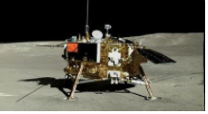

A．9：1 B．9：2 C．36：1 D．72：1

# **综合练习**

**一．选择题（共15小题）**

1．（东城区二模）地球半径约为6400km，地球表面的大气随海拔高度增加而变薄，大气压强也随之减小到零，海拔100km的高度被定义为卡门线，为大气层与太空的分界线。有人设想给太空飞船安装“太阳帆”，用太阳光的“光子流”为飞船提供动力来实现星际旅行。已知在卡门线附近，一个正对太阳光、面积为1.0×106m2的平整光亮表面，受到光的压力约为9N；力虽小，但假设以同样材料做成面积为1.0×104m2的“帆”安装在飞船上，若只在光压作用下，从卡门线附近出发，一个月后飞船的速度可达到2倍声速。设想实际中有一艘安装了“帆”（面积为1.0×104m2）的飞船，在卡门线上正对太阳光，下列说法正确的是（　　）

A．飞船无需其他动力，即可不断远离太阳

B．一年后，飞船的速度将达到24倍声速

C．与太阳中心的距离为日地间距离2倍时，“帆”上的压力约为2.25×10﹣2N

D．与太阳中心的距离为日地间距离2倍时，飞船的加速度为出发时的菁优网-jyeoo

2．（宜城市模拟）太阳系各行星几乎在同一平面内沿同一方向绕太阳做圆周运动。当地球恰好运行到某地外行星和太阳之间，且三者几乎排成一条直线时，天文学称这种现象为“行星冲日”。已知2020年7月21日土星冲日，土星绕太阳运动的轨道半径约为地球绕太阳运动的轨道半径的9.5倍，则下一次土星冲日的时间约为（　　）

A．2021年8月 B．2022年7月 C．2023年8月 D．2024年7月

3．（北仑区校级期中）2020年诺贝尔物理学奖授予黑洞研究。黑洞是宇宙空间内存在的一种密度极大而体积较小的天体，黑洞的引力很大，连光都无法逃逸。在两个黑洞合并过程中，由于彼此间的强大引力作用，会形成短时间的双星系统。如图所示，黑洞A、B可视为质点，不考虑其他天体的影响，两者围绕连线上O点做匀速圆周运动，O点离黑洞B更近，黑洞A质量为m1，黑洞B质量为m2，AB间距离为L。下列说法正确的是（　　）

菁优网：http://www.jyeoo.com

A．黑洞A与B绕行的向心加速度大小相等

B．黑洞A的质量m1大于黑洞B的质量m2

C．若两黑洞质量保持不变，在两黑洞间距L减小后，两黑洞的绕行周期变小

D．若两黑洞质量保持不变，在两黑洞间距L减小后，两黑洞的向心加速度变小

4．（十五模拟）我国的航空航天事业取得了举世瞩目的成就。设想2070年我国宇航员先后在两颗星球P、Q上登陆，在P、Q星球表面上分别将A、B两个物体从足够高的地方由静止释放，得到两个物体的速度﹣时间关系图象如图所示，a、b为两图线在原点处的切线，已知P、Q两个星球上空气阻力都与物体速度成正比，且比例系数之比为1：3，宇航员在飞离两个星球的过程中与球心距离相同时，看两个星球P、Q的最大视角分别为120°和60°，下列说法正确的是（　　）

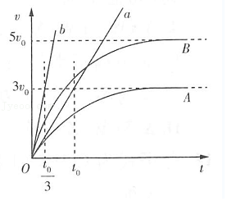

A．P、Q两个星球表面的重力加速度之比为3：1

B．A、B两个物体质量之比为3：5

C．P、Q两个星球半径之比为2：1

D．P、Q两个星球质量之比为1：9

5．（海曙区校级期中）假设宇宙中有两颗相距无限远的行星A和B，自身球体半径分别为RA和RB。两颗行星各自周围的卫星的轨道半径的三次方（r3）与运行公转周期的平方（T2）的关系如图所示，T0为卫星环绕各自行星表面运行的周期。则（　　）

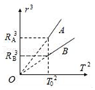

A．行星A的质量小于行星B的质量

B．行星A的密度小于行星B的密度

C．行星A的第一宇宙速度大于行星B的第一宇宙速度

D．当两行星周围的卫星的运动轨道半径相同时，行星A的卫星的向心加速度小于行星B的卫星的向心加速度

6．（蜀山区校级期中）如图所示，地球绕太阳做匀速圆周运动，地球处于运动轨道b位置时，地球和太阳连线上的a位置、c与d位置均关于太阳对称，当一无动力的探测器处在a或c位置时，它仅在太阳和地球引力的共同作用下，与地球一起以相同的角速度绕太阳做圆周运动，下列说法正确的是（　　）

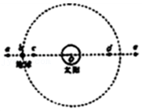

A．该探测器在a位置受太阳、地球引力的合力等于在c位置受到太阳、地球引力的合力

B．该探测器在a位置受太阳、地球引力的合力大于在c位置受到太阳、地球引力的合力

C．若地球和该探测器分别在b、d位置，它们也能以相同的角速度绕太阳运动

D．若地球和该探测器分别在b、e位置，它们也能以相同的角速度绕太阳运动

7．（辽宁模拟）2019年11月11日出现了难得一见的“水星凌日”现象。水星轨道在地球轨道内侧，某些特殊时刻，地球、水星、太阳会在一条直线上，这时从地球上可以看到水星就像一个小黑点一样在太阳表面缓慢移动，天文学称之为“水星凌日”。在地球上每经过N年就会看到“水星凌日”现象。通过位于贵州的“中国天眼”FAST（目前世界上口径最大的单天线射电望远镜）观测水星与太阳的视角（观察者分别与水星、太阳的连线所夹的角）θ，则sinθ的最大值为（　　）

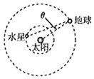

A．菁优网-jyeoo B．菁优网-jyeoo C．菁优网-jyeoo D．菁优网-jyeoo

8．（深圳期末）“嫦娥二号”月球探测器升空后，先在地球表面附近以速率v环绕地球飞行，再调整速度进入地月转移轨道，最后以速率v′在月球表面附近环绕月球飞行，若认为地球和月球都是质量分布均匀的球体，已知月球与地球的半径之比为1：4，密度之比为64：81．设月球与地球表面的重力加速度分别为g′和g，下列结论正确的是（　　）

A．g′：g＝菁优网-jyeoo B．g′：g＝菁优网-jyeoo C．v′：v＝菁优网-jyeoo D．v′：v＝菁优网-jyeoo

9．（武汉月考）如图，地月拉格朗日点L1位于地球和月球的连线上，处在该点的物体在地球和月球引力的共同作用下，可与月球一起以相同的周期绕地球做匀速圆周运动。已知地球质量与月球质量之比为81：1，假设地球球心到点L1的距离为月球球心到点L1的距离的k倍，则最接近k的数值是（　　）

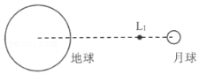

A．6.5 B．8 C．9 D．10.5

10．（河南月考）如图所示，土星冲日是指土星、地球和太阳几乎排列成一线，地球位于太阳与土星之间。2019年7月9日曾发生这一现象。已知地球和土星绕太阳公转的方向相同，轨迹都可近似为圆，地球一年绕太阳一周，土星约30年绕太阳一周。则（　　）

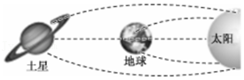

A．土星的运行速度比地球的运行速度大

B．土星的运行半径与地球的运行半径之比为30：1

C．2020年一定会出现土星冲日的现象

D．土星的质量与地球的质量之比为30：1

11．（拉萨期末）下面说法中正确的是（　　）

A．速度变化的运动必定是曲线运动

B．做匀速圆周运动的物体在运动过程中，线速度是不发生变化的

C．平抛运动的速度方向与恒力方向的夹角保持不变

D．万有引力定律是由牛顿发现的，而万有引力恒量是由卡文迪许测定的

12．（咸阳三模）下列说法正确的是（　　）

A．在探究太阳对行星的引力规律时，我们引用了公式菁优网-jyeoo＝k，这个关系式是开普勒第三定律，是可以在实验室中得到证明的

B．在探究太阳对行星的引力规律时，我们引用了公式菁优网-jyeoo，这个关系式实际上是牛顿第二定律，是可以在实验室中得到验证的

C．在探究太阳对行星的引力规律时，我们引用了公式菁优网-jyeoo，这个关系式实际上是匀速圆周运动的速度定义式

D．在探究太阳对行星的引力规律时，使用的三个公式，都是可以在实验室中得到证明的

13．（汇川区校级期中）下列说法正确的是（　　）

A．开普勒行星运动定律只适用于行星绕太阳的运动，不适用于卫星绕行星的运动

B．牛顿提出了万有引力定律，并测定了引力常量的数值

C．万有引力是一种强相互作用

D．将一般曲线运动分割为很多小段，质点在每一小段的运动可以看成圆周运动的一部分，是一种近似处理

14．（华宁县校级期中）关于太阳对行星的引力，下列说法正确的是（　　）

A．行星对太阳的引力提供了行星做匀速圆周运动的向心力

B．行星对太阳的引力大小与行星的质量成正比，与行星和太阳间的距离成反比

C．太阳对行星的引力公式是由实验得出的

D．太阳对行星的引力公式是由开普勒定律和行星绕太阳做匀速圆周运动的规律推导出来的

15．（武昌区校级模拟）2020年11月28日20时58分，嫦娥五号探测器经过112小时奔月飞行，在距月面约400km处成功实施第一次近月制动，顺利进入环月椭圆轨道。一天后，探测器又成功实施第二次近月制动，进入200km高度的近月圆轨道，其运动过程简化为如图所示。已知月球表面重力加速度约为地球表面重力加速度的菁优网-jyeoo，月球半径约为地球半径的菁优网-jyeoo，菁优网-jyeoo≈4.9。下列说法正确的是（　　）

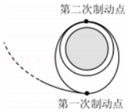

A．第一次制动刚结束时嫦娥五号绕月球运行的速度大于月球的第一宇宙速度

B．嫦娥五号在环月椭圆轨道的运动周期小于在近月圆轨道的运动周期

C．嫦娥五号在环月椭圆轨道的机械能小于在近月圆轨道的机械能

D．由题设条件可估算出月球的第一宇宙速度约为1.6km/s

**二．多选题（共15小题）**

16．（青岛期末）太阳系中的第二大行星是土星，它的卫星众多，目前已发现的卫星达数十颗。根据下表所列土卫五和土卫六两颗卫星的相关参数，可以比较（　　）

|  |  |  |  |  |
| --- | --- | --- | --- | --- |
| 土星的卫星 | 距离土星距离/km | 半径/km | 发现者 | 发现年份 |
| 土卫五 | 527000 | 765 | 卡西尼 | 1672 |
| 土卫六 | 1 222 000 | 2575 | 惠更斯 | 1655 |

A．这两颗卫星公转的周期大小

B．这两颗卫星公转的速度大小

C．这两颗卫星表面的重力加速度大小

D．这两颗卫星公转的向心加速度大小

17．（太原期中）将行星的轨道当作圆来处理，追寻牛顿的足迹，用自己的手和脑重新“发现”万有引力定律的都分过程如下，其中正确的是（　　）

A．根据牛顿运动定律，行星绕太阳的向心力与行星的速度成正比

B．用天文观测的行星周期，可推知行星的向心力与其周期的平方成反比

C．根据开普勒第三定律和推理可知，太阳对行星的引力与行星质量成反比

D．从行星与太阳的作用看，两者地位相等，故它们间的引力与两者质量的乘积成正比

18．（迎江区校级三模）2021年4月24日是我国第六个“中国航天日”，预计五月中下旬，首辆被命名为“祝融号”火星车即将与天问一号着陆器一起登陆火星，实现火星表面的巡视探测。假设火星极地处表面的重力加速度为g0，火星赤道处表面的重力加速度为g1，火星的半径为R。已知物体在火星的引力场中引力势能是Ep＝﹣GMm/r，G为引力常数，M为火星的质量，m为物体的质量，r为两者质心的距离。某同学有一个大胆的想法，在火星赤道平面沿着火星半径挖深度为R/2的深井，已知质量分布均匀的球壳对壳内物体的引力为零，则下列结论正确的是（　　）

A．火星的第一宇宙速度v1＝菁优网-jyeoo

B．火星的第二宇宙速度v2＝2菁优网-jyeoo

C．火星深井底部的重力加速度为菁优网-jyeoog1

D．火星的自转周期T＝π菁优网-jyeoo

19．（吉林模拟）如图所示，天文学家观测到某行星和地球在同一轨道平面内绕太阳做匀速圆周运动，且行星的轨道半径比地球的轨道半径小，地球和太阳中心的连线与地球和行星的连线所夹的角叫做地球对该行星的观察视角（简称视角）。已知该行星的最大视角为θ，则地球与行星绕太阳转动的（　　）

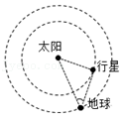

A．角速度比值为菁优网-jyeoo B．线速度比值为菁优网-jyeoo

C．向心加速度比值为sinθ D．向心力比值为sin2θ

20．（湖北月考）如图所示，设月球半径为R，假设“嫦娥四号”探测器在距月球表面高度为3R的圆形轨道Ⅰ上做匀速圆周运动，运行周期为T，到达轨道的A点时点火变轨进入椭圆轨道Ⅱ，到达轨道的近月点B时，再次点火进入近月轨道Ⅲ绕月做匀速圆周运动，引力常量为G，不考虑其他星球的影响，则下列说法正确的是（　　）

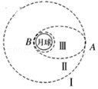

A．月球的质量可表示为菁优网-jyeoo

B．探测器在轨道Ⅱ上B点的速率大于在探测器轨道Ⅰ的速率

C．探测器在轨道I上经过A点时的加速度等于轨道II上经过A点时的加速度

D．探测器在A点和B点变轨时都需要加速

21．（日照一模）2019年1月3号“嫦娥4号”探测器实现人类首次月球背面着陆，并开展巡视探测。因月球没有大气，无法通过降落伞减速着陆，必须通过引擎喷射来实现减速。如图所示为“嫦娥4号”探测器降落月球表面过程的简化模型。质量m的探测器沿半径为r的圆轨道I绕月运动。为使探测器安全着陆，首先在P点沿轨道切线方向向前以速度u喷射质量为△m的物体，从而使探测器由P点沿椭圆轨道II转至Q点（椭圆轨道与月球在Q点相切）时恰好到达月球表面附近，再次向前喷射减速着陆。已知月球质量为M、半径为R．万有引力常量为G．则下列说法正确的是（　　）

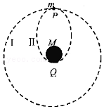

A．探测器喷射物体前在圆周轨道I上运行时的周期为2π菁优网-jyeoo

B．在P点探测器喷射物体后速度大小变为菁优网-jyeoo

C．减速降落过程，从P点沿轨道II运行到月球表面所经历的时间为菁优网-jyeoo菁优网-jyeoo

D．月球表面重力加速度的大小为菁优网-jyeoo

22．（湖北期中）宇宙中存在着上四颗星组成的孤立星系。如图所示，一颗母星处在正三角形的中心，三角形的顶点各有一个质量相等的小星围绕母星做圆周运动。如果两颗小星间的万有引力为F，母星与任意一颗小星间的万有引力为12F。则（　　）

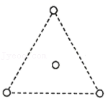

A．每颗小星受到的万有引力为（菁优网-jyeoo+12）F

B．每颗小星受到的万有引力（菁优网-jyeoo+12）F

C．母星的质量是每颗小星质量的4倍

D．母星的质量是每颗小星质量的9菁优网-jyeoo倍

23．（南岗区校级月考）已知物体放在质量分布均匀的球壳内部的时候受到球壳的万有引力为零，假想有一个质量分布均匀的球心为O1半径为R的星球，若将球内部挖掉一个半径为菁优网-jyeoo的圆心为O2的小球（A为两球切点），如图所示，在不考虑星球自转的情况下，若将一可视作质点的小物体从O2点由静止释放，则小物体将（　　）

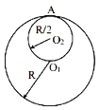

A．由O2向A运动 B．由O2向O1运动

C．匀加速直线运动 D．变加速直线运动

24．（南阳期末）嫦娥四号月球探测器已于2018年12月8日在西昌卫星发射中心由长征三号乙运载火箭发射成功。嫦娥四号将经历地月转移、月制动、环月飞行，最终实现人类首次月球背面软着陆和巡视勘察。已知地球质量为M1，半径为R1，表面的重力加速度为g；月球质量为M2，半径为R2，两者均可视为质量分布均匀的球体。则下列说法正确的是（　　）

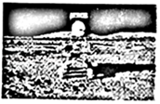

A．月球表面的重力加速度为菁优网-jyeoo（菁优网-jyeoo）2

B．探测器的发射速度大于11.2km/s

C．月球的第一宇宙速度为R1菁优网-jyeoo

D．嫦娥四号环月飞行的最小周期为菁优网-jyeoo菁优网-jyeoo

25．（上高县校级期末）地球表面重力加速度的测量在军事及资源探测中具有重要的战略意义，已知地球质量m地，地球半径R，引力常量G，以下说法正确的是（　　）

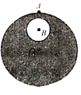

A．若地球自转角速度为ω，地球赤道处重力加速度的大小为菁优网-jyeoo﹣ω2R

B．若地球自转角速度为ω，地球两极处重力加速度的大小为菁优网-jyeoo

C．若忽略地球的自转，以地球表面A点正下方h处的B点为球心、r（＜h）为半径挖一个球形的防空洞，则A处重力加速度变化量的大小为△g＝G菁优网-jyeoo

D．若忽略地球的自转，以地球表面A点正下方h处的B点为球心，r（r＜h）为半径挖一个球形的防空洞，则A处重力加速度变化量的大小为△g＝G菁优网-jyeoo

26．（新余期末）如果把水星和金星绕太阳的运动视为匀速圆周运动，从水星与金星在一条直线上开始计时，如图所示。若天文学家测得在相同时间内水星转过的角度为θ1，金星转过的角度为θ2（θ1、θ2均为锐角），则由此条件可求得（　　）

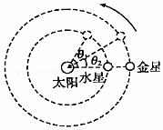

A．水星和金星绕太阳运动的周期之比

B．水星和金星到太阳的距离之比

C．太阳的密度

D．水星与金星再次相距最近所用的时间

27．（皇姑区校级期中）如图所示，宇航员完成了对月球表面的科学考察任务后，乘坐返回舱返回围绕月球做圆周运动的轨道舱。为了安全，返回舱与轨道舱对接时，必须具有相同的速度。已知返回舱与人的总质量为m，月球质量为M，月球的半径为R，月球表面的重力加速度为g，轨道舱到月球中心的距离为r，不计月球自转的影响。卫星绕月过程中具有的机械能由引力势能和动能组成。已知当它们相距无穷远时引力势能为零，它们距离为r时，引力势能为Ep＝﹣菁优网-jyeoo，则（　　）

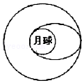

A．返回舱返回时，在月球表面的最大发射速度为v＝菁优网-jyeoo

B．返回舱在返回过程中克服引力做的功是W＝mgR（1﹣菁优网-jyeoo）

C．返回舱与轨道舱对接时应具有的动能为Ek＝菁优网-jyeoo

D．宇航员乘坐的返回舱至少需要获得E＝mgR（1﹣菁优网-jyeoo）能量才能返回轨道舱

28．（遂宁模拟）宇航员飞到一个被稠密气体包围的某行星上进行科学探索，他站在该行星表面，从静止释放一个质量为m的物体，由于气体阻力，其加速度a随下落位移x变化的关系图象如图所示，已知该星球半径为R，万有引力常量为G，下列说法正确的是（　　）

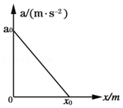

A．该行星的平均密度为菁优网-jyeoo

B．该行星的第一宇宙速度为菁优网-jyeoo

C．卫星在距该行星表面高h处的圆轨道上运行的周期为菁优网-jyeoo

D．从释放到速度刚达最大的过程中，物体克服阻力做功菁优网-jyeoo

29．（龙岗区校级期中）2018年12月8日发射成功的“嫦娥四号”探测器经过约110小时奔月飞行，到达月球附近，成功实施近月制动，顺利完成“太空刹车”，被月球捕获并顺利进入环月轨道。若将整个奔月的过程简化如下：“嫦娥四号”探测器从地球表面发射后，进入地月转移轨道，经过M点时变轨进入距离月球表面100km的圆形轨道Ⅰ，在轨道Ⅰ上经过P点时再次变轨进入椭圆轨道Ⅱ，之后将择机在Q点着陆月球表面。下列说法正确的是（　　）

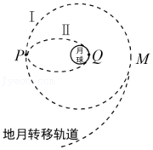

A．“嫦娥四号”在轨道Ⅰ上的运行速度大于月球的第一宇宙速度

B．“嫦娥四号”在地月转移轨道上M点的速度大于在轨道I上M点的速度

C．“嫦娥四号”沿轨道Ⅱ运行时，在P点的加速度大于在Q点的加速度

D．“嫦娥四号”沿轨道Ⅱ运行的周期小于沿轨道I运行的周期

30．（河南模拟）如图所示，“土星冲日”是指土星和太阳正好分处地球的两侧，三者几乎成一条直线。该天象每378天发生一次，土星和地球绕太阳公转的方向相同，公转轨迹近似为圆，地球绕太阳公转的周期、半径及引力常量均为已知。根据以上信息可求出（　　）

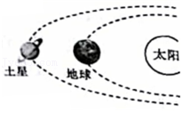

A．地球的质量 B．土星的密度

C．土星绕太阳的公转速度 D．土星绕太阳的公转半径

**三．填空题（共10小题）**

31．宇航员站在某星球表面上用弹簧秤称量一个质量为m的砝码，示数为F。已知该星球半径为R，则这个星球表面的人造卫星的运行线速度v为 　 　。

32．（金州区校级月考）有一星球的密度与地球相同，但它表面处的重力加速度是地球表面重力加速度的4倍，则星球半径与地球半径之比为　 　，星球质量与地球质量之比为　 　。

33．（上海学业考试）在测量引力常量G的实验中，小球（可视为质点）偏离竖直方向一个小角度θ，两球心之间距离为r，质量为M的均匀圆球快速移开后，小球运动　 　（填写“可以”或“不可以”）视为简谐运动。若测量出两球心距r、圆球质量M、小球偏离竖直方向的水平距离d和小球摆动的周期T后，引力常量G可以表示为　 　。（当θ很小时，sinθ≈tanθ）

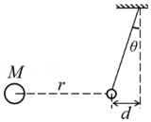

34．（徐汇区二模）太阳系各行星几乎在同一平面内沿同一方向绕太阳做圆周运动。当地球恰好运行到某地外行星和太阳之间，且三者几乎排成一条直线的现象，天文学称为“行星冲日”。已知火星和地球的轨道半径之比为1.5：1，则火星相邻两次冲日的时间间隔为 　 　年。在太阳系其他8大行星中，　 　星相邻两次冲日的时间间隔最短。

35．（杨浦区二模）2017年，人类第一次直接探测到来自双中子星合并的引力波.两颗中子星合并前某时刻，相距约400km.在相互引力的作用下，分别围绕其连线上的某一点做周期相同的匀速圆周运动，每秒转动12圈.其转速为地球自转转速的　 　倍.将两颗中子星都看作是质量均匀分布的球体，可以估算出这一时刻两颗中子星的速率之和为　 　m/s.

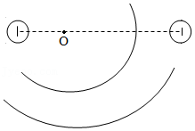

36．（杨浦区期末）已知月球质量约为地球质量的菁优网-jyeoo，月球表面重力加速度约为地球表面重力加速度的菁优网-jyeoo，地球半径约为6.4×106m，则月球半径约为　 　m。嫦娥五号是中国首个实施无人月面取样返回的月球探测器，其发射初期贴着地球表面飞行的环绕速度约为7.9×103m/s，后经过约112小时奔月飞行、实施二次近月制动后进入离月球表面200km高度的环月圆轨道飞行，其速度约为　 　m/s。

37．（越秀区校级月考）已知万有引力常量为G，地球半径为R，同步卫星距地面的高度为h，地球的自转周期T0，地球表面的重力加速度g。某同学根据以上条件，提出一种估算地球赤道表面的物体随地球自转的线速度大小的方法：

地球赤道表面的物体随地球做圆周运动，由牛顿运动定律有菁优网-jyeoo＝m菁优网-jyeoo，又因为地球上的物体的重力约等于万有引力，有mg＝菁优网-jyeoo，由以上两式得：v＝菁优网-jyeoo

问：

（1）上面的结果是否正确　 　（填“正确”或“不正确”）；如果正确，理由是　 　；如果不正确，正确的解法和结果是　 　（以上两空请根据自己的相应判断填写）；

（2）由题目给出的条件还可以估算的物理量有　 　（写一个，不需要写估算过程）。

38．（黄浦区期末）科学家测得一行星A绕一恒星B运行一周所用的时间为1200年，A、B间距离为地球到太阳距离的100倍。设A相对于B的线速度为v1，地球相对于太阳的线速度为v2，则v1：v2＝　 　，该恒星质量与太阳质量之比为　 　。

39．（南木林县校级期中）地球绕太阳公转的轨道半径为R1，公转周期为T1，月球绕地球公转的轨道半径为R2，公转周期为T2，则太阳和地球的质量之比为　 　．

40．（醴陵市期中）我国正在计划发射无人航天器登月，从月球上摄取土壤样本返回地球，已知月球表面的重力加速度为g0＝1.6m/s2，月球半径为R＝1600km，到达月球上的航天器摄取土壤样本后，启动发动机，沿直线竖直向上匀加速直线运动，加速度恒为a＝0.8m/s2，不考虑航天器质量的变化，航天器质量恒为：M＝500kg，求：刚从月球表面做加速运动时，发动机推力为　 　N，航天器到达离月球表面高H＝1600km时的发动机推力为　 　N。

**四．计算题（共2小题）**

41．（兴宁区校级月考）“嫦娥一号”探月卫星在空中运动的简化示意图如图所示。卫星由地面发射后，经过发射轨道进入停泊轨道，在停泊轨道经过调速后进入地月转移轨道，再次调速后进入工作轨道。已知卫星在停泊轨道和工作轨道运行半径分别为r和r1，地球半径为R，月球半径为R1，地球表面重力加速度为g，月球表面重力加速度为菁优网-jyeoo。求：

（1）地球与月球质量之比；

（2）卫星在停泊轨道上运行的线速度；

（3）卫星在工作轨道上运行的周期。

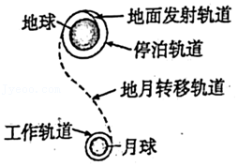

42．（莲湖区校级月考）如图所示，在某质量分布均匀的行星，其表面重力加速度未知，在该行星表面上有一个匀质转盘，转盘上两个质量均为m的物体A、B位于圆心的同一侧，两物体A、B到圆心的距离分别为L、2L，两物体A、B用一根轻绳连接。开始时轻绳恰好处于伸直状态，当角速度为ω时，两物体A、B刚要相对转盘发生相对滑动，两物体A、B与转盘间的动摩擦因数μ，最大静摩擦力等于滑动摩擦力。已知行星的半径为R，引力常量为G，求：

（1）两物体即将发生滑动时绳子上的拉力；

（2）此行星的密度；

（3）此行星的第一宇宙速度。

